

课 程 设 计 报 告

（题目）基于API HOOK的软件行为
分析系统

课 程 软件安全课程设计
院 系 网络空间安全学院
专业班级 信息安全1901
学 号 U201911657
姓 名 李文重
指导教师 慕冬亮
2021年 10 月 7 日

课程设计评分标准
1 | 平时成绩（20分） | 1考勤10分，按到课比例给分，全勤10分，无故缺勤每次扣2分；  2 小组讨论、作业10分，按作业组内互评参考，由指导教师评价后给分，优秀9-10分；中等7-8分；及格6分；
2 | 功能完成情况（40分） | 按任务的1、框架设计2、截获3、分析4、图形界面5、样例6、选做7、创新8、时间控制。完成度非常好的，按该项满分的90%-100%；有小问题或缺陷的，按满分的70-85%；有明显问题的，按满分的50-65%；未完成的项目，该项不得分。此项由小组内进行，分数作为教师参考，可按得分折算作为完成情况。
3 | 报告格式（10分） | 按华中科技大学本科毕业论文规范，格式非常规范，字体、段落、图片、表格的版面美观、对他人资料列入参考文献并标注引用（9-10分）；少量不规范（7-8分）；格式不太符合规范（5-6分）；未按格式书写（2-4分）。
4 | 报告内容（30分） | 内容上，包括课设的任务分析、设计实现的过程、遇到的问题及分析解决的过程、对课设中的优点、不足，进行反思和总结；报告结构合理，语言通顺、流畅；优秀（27-30分）；良好（24-26）；一般（21-23分）；及格（18-20分）。报告需本人独立完成，其中的图片、文字都必须是作者本人课程的成果。对抄袭他人报告、代码的行为，按学校要求严肃处理。

课程设计成绩

平时成绩 | 功能完成情况 | 课程报告 |  | 总评成绩
（20%） | （40%） | 格式（10%） | 内容（30%） | 100%

目录
1. 课程设计任务书 4
1.1. 课程设计目的 4
1.2. 课程设计要求 4
1.3. 系统环境 4
1.4. 实验过程记录 4
2. 绪言 6
2.1. API Hook背景： 6
2.2. Detour技术介绍： 6
3. 系统方案设计 7
3.1. 课程设计任务 7
3.2. 项目系统设计图 8
3.3. 细分模块设计 9
4. 系统实现 11
4.1. InnjectDLL 11
4.2. TestApp 16
4.3. TestConsole 18
5. 系统测试 19
5.1. 主界面 19
5.2. MessageBox 20
5.3. Heap操作 20
5.4. 文件操作 21
5.5. 注册表操作 22
5.6. 网络 23
5.7. 内存复制 24
5.8. 危险行为 25
6. 总结与展望 26
6.1. 总结 26
6.2. 展望 26
7. 课程建议与意见 28
8. 参考文献 29

课程设计任务书

课程设计目的
根据学院的培养计划，一个大三的学生应该具有自主开发安全工具的能力，为了锻炼我们的安全意识和开发能力，因此学院选题软件安全课程设计题目为使用API HOOK来分析软件的行为。
因此本次课程设计的项目目标是利用Detour技术开发一个通过使用dll和注射器完成对可执行程序中常用API函数的截获并进行异常分析的软件安全测试工具。

课程设计要求
对于无源码情况下分析样本程序的行为，有多种方法。本次课程设计是利用Detours开源项目包提供的接口，完成基本的程序行为分析。具体课程设计任务见3.2中表1。任务主要分为API调用截获及分析两大部分。主要要求能够完成对调用MessageBox，各种堆操作、注册表操作、文件操作甚至网络等等的操作的截获，并且进行简单的分析。除了可以使用的dll，一个美观的UI界面之外，还需要准备测试用的样本。

系统环境
在Windows10平台上实现,编程用语言为C或者C++以及WIN32。其中使用的Windows平台使用微软的Detours开源库，在VS2019环境下编译后使用。
后端部分主要使用C++来实现，前端则是Win32编程实现。
为了方便起见要求程序和被检测程序都应该是32位应用程序，并且统一使用Unicode编码。

实验过程记录
感觉自己在开发过程中整体的把握是很混乱的，既没有事先一个确定的方向或者说确定的开发工具（比如qt或者vue.js等），也没有一个确定的开发顺序，各个模块齐头并进，所谓“头痛医头，脚痛医脚”，也就导致了各个模块之间因为缺乏顶层设计导致了大量的重复和冲突。因此后来我花费了一些时间进行了重构，在能够保留原有功能的前提下，来统一设计思路，减少重复和冲突，压低代码量。再次我大概把开发步骤和遇到的技术难题列于下：
- 首先花了一些时间看懂了老师下发的材料，并且借助一个超简陋的UI界面实现了成功的Detour，虽然只Detour到了MessageBox。
2. 遇到的第一个技术难题就是前后端之间数据共享的方法，在测试了一些诸如内存映射等等的方法之后，采用了共享段这个思路，然后查阅了大量的资料并且完成了数据的共享，但是此时我是直接引用的变量，并不是一种非常安全的方法，再后来改为了非必要都用函数来处理的方法。事实上这个方法再后来被证实可能并不是在我的系统中的最优解，可能使用进程间通信的方法或许会更好一点？
3. 之后我在老师下发的TestApp的基础上开发了一个简单的GUI，主要是输出勾到的信息。
4. 在解决了前端之后，还有一个问题就是如何使用前端来把我的dll注入到想要的程序里。这里我采用的方法是使用命令行给注射器程序传参数，在此基础上注射器启动，给目标程序注入带有Detour的DLL。这个部分因为我自己没有搞清相对还是绝对路径花了一些原本是不必要的时间。
5. 整个系统大质搭起来之后就是完善功能了，我通过这个能完成测试的系统给dll里面添加了Detour各种函数的功能，并且进行测试。
6. 最后就是对前端的最后美化，添加了一些新的展示窗口，并且完成了一个滑动条（Win32 连滑动条都要自己做）以及一些其他方便使用的功能。
以上就是我开发整个工程的大致过程，其具体的构想、实现和测试请见下面的具体介绍。

绪言

API Hook背景：
Windows系统下，会经常接触到API函数的使用，常用的API函数有2000个之多。随着高效编程技术的出现，API的使用概率在普通的用户程序上就变得越来越小了，但当需要实现这些现成的手段不能实现的功能时，我们还需要借助API。最初有些人对某些API函数的功能不太满意，就产生了如何修改这些API，使之更好的服务于程序的想法，这样API Hook就自然而然的出现了。我们可以通过API Hook，改变一个系统API的原有功能。基本的方法就是通过hook“接触”到需要修改的API函数入口点，改变它的地址指向新的自定义的函数。API Hook并不是什么特别不同的hook，它也需要通过基本的hook提高自己的权限，跨越不同进程间访问的限制，达到修改API函数地址的目的。

Detour技术介绍：
修改目标函数（一般为Windows API接口函数）：使用一个无条件转移指令来替换该目标函数的首部几条指令，将控制流直接转移到一个用户自己实现的截获函数（即Detour函数）。而原目标函数中被替换的指令被保存在一个被称为“Trampoline”函数中（译注：英文意为蹦床函数）。这些指令包括目标函数中被替换的代码以及一个重新跳转到目标函数正确位置的无条件分支。截获函数可以替换目标函数，或者通过执行“Trampoline”函数时，将目标函数作为子程序来调用的办法，在保留原来目标函数功能基础上，来完成扩展功能。
因为截获函数（Detour函数）是执行时被插入到内存中目标函数的代码里，不是在硬盘上直接修改目标函数，所以，可以在一个很好的粒度上使得截获二进制函数的执行变得更容易。例如，一个应用程序执行时加载的 DLL中的函数过程，可以被插入一段截获代码（detoured），与此同时，这个DLL还可以被其他应用程序按正常情况执行（译注：也就是按照不被截获的方式执行，因为DLL二进制文件没有被修改，所以发生截获时不会影响其他进程空间加载这个DLL）。不同于DLL的重新链接或者静态重定向方式， Detours库中使用的这种中断技术，确保不会影响到应用程序中的方法或者系统代码对目标函数的定位。
如果其他人为了调试或者在内部使用其他系统检测手段而试图修改二进制代码，Detours将是一个可以普遍使用的开发包。Detours是第一个可以在任意平台上将未修改的目标代码作为一个可以通过“trampoline”调用的子程序来保留的开发包。而以前的系统，在逻辑上预先将截获代码放到目标代码中，而不是将原始的目标代码作为一个普通的子程序来调用。独特的“trampoline”设计对于扩展现有的软件的二进制代码是至关重要的。
出于使用基本的函数截获功能的目的， Detours同样提供了编辑任何DLL导入表的功能，达到向已存在的二进制代码中添加任意数据节表的目的，向一个新进程或者一个已经运行着的进程中注入一个DLL。一旦向一个进程注入了DLL，这个动态库就可以截获任何Win32函数，不论它是在应用程序中或者在系统库中。

系统方案设计

课程设计任务
详见下文中的课程设计要求表格，此表格大概描述了需要实现的功能。
表1 课程设计任务表
序号 | 任务 | 要求
1 | 实现基本的第三方进程WindowsAPI截获框架 | 框架包括1.1编译生成Detours库；1.2完成挂钩框架DLL，实现对MessageBox调用截获，能打印出调用的参数、进程名称以及进程Exe文件信息；1.3自编或者利用已有恶意代码样例（包含弹出对话框动作）；1.4完成注入动作开启和关闭的“注射器”控制程序
2 | 实现堆操作API截获 | 修改1.2-1.4，实现堆操作（创建，释放）API进行截获，打印出所有参数信息。
3 | 实现文件操作API截获 | 实现对文件操作（创建，关闭，读写）API进行截获，打印出所有参数信息。
4 | 注册表操作API截获 | 实现对注册表操作（创建，关闭，读写）API进行截获，打印出所有参数信息。
5 | 堆操作异常行为分析 | 设计并完成算法，记录并给出提示：  1.检测堆申请与释放是否一致（正常）；  2.是否发生重复的多次释放（异常）
6 | 文件操作异常行为分析 | 设计并完成算法，记录并给出提示：  - 判断操作范围是否有多个文件夹；  - 是否存在自我复制的情况；  - 是否修改了其它可执行代码包括exe，dll，ocx等；  - 是否将文件内容读取后发送到网络（选做）；
7 | 注册表操作异常行为分析 | 设计并完成算法，记录并给出提示：  - 判断是否新增注册表项并判断是否为自启动执行文件项；  - 是否修改了注册表；  - 输出所有的注册表操作项；
8 | 提供系统界面 | 所设计实现的功能，有图形界面展示
9 | 行为检测样本库 | 提供5个待检测的可能存在恶意的Exe样本，覆盖被检测的行为；
10 | 网络通信操作异常行为分析（选做） | 设计并完成算法，记录并给出提示：  - 实现对网络传输SOCKET操作（连接、发送与接收）API的截获；  - 打印进程连接端口、协议类型、IP信息  - HTTP连接协议的解析，判断传输的内容是否为明文
11 | 内存拷贝监测与关联分析（选做） | 设计并完成算法，记录并给出提示：  能够输出内存拷贝信息，并分析拷贝的内容流向。

项目系统设计图

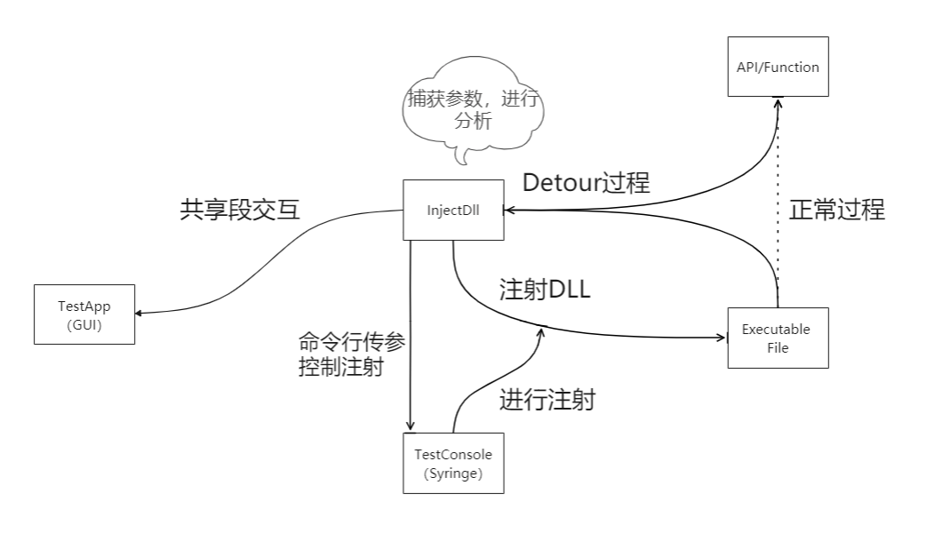
图3-1 项目系统设计图

大致的三个模块设计如图所示。

细分模块设计

InnjectDLL
Dll因为注入到了进程里面，因此可以利用Detour来截获程序使用的api，并且把参数保存下来进行输出。
因为在设计的时候，我希望能够使得前后端尽可能分离，因此dll除了Detour的功能之外，还兼带着对参数进行分析。这样的话，dll与UI界面的沟通，也就只剩了输出值的传递，也就只有一个字符串的沟通。
这样的好处是前后端分离，减少了UI界面的长度和运算量，而且如果遇到必须要阻止的操作，就可以在分析本步操作合法性之后直接强制结束程序，避免出现其他问题。
但相对的这样子操作使得dll程序代码量剧增，而且因为分析需要，难免会大量的使用空间和时间，如果分析一个极其复杂的程序，这些开销就可能是不能承受的。而且我和同学们讨论、看过他们的思路之后，发现实际上直接传递所有的参数的方法，反而在共享段中传递的数值更少，而如我们所知、程序间的通信往往是更慢的也是更危险的。
一般情况下，当输出较多的时候，有时候会需要筛选只输出一部分，因此我在dll里设计了宏：
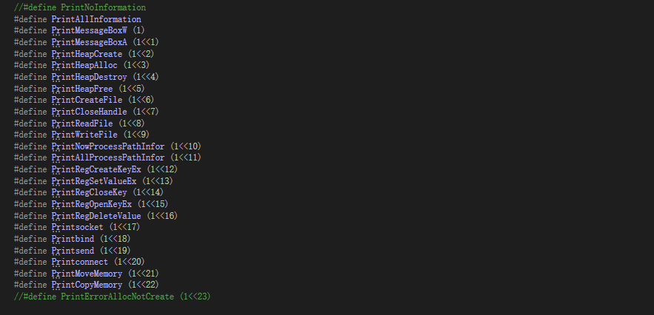
图3-2 输出宏的设置

来控制要输出哪些数据，如果有多个要一起输出，只需要并起来就好了。

TestApp
这一部分是UI界面，界面使用WIN32编程开发。基本上是黑白色调。本界面借鉴了开始时下发的界面的模式，除此之外还有一些新的功能。
使用一个常备的输出框来输出勾到的函数参数，并且使用一个error窗口，当存在error时会输出错误的信息。在主界面上加了三个按钮和一个滑动条，除此之外还有一个关于界面。
在左上角设计了选择文件的窗口，借用了windows自带的选择窗口。并把选择得到的路径传给注射器程序。

TestConsole
这一部分是我的注射器，功能是把dll注入到想要分析的32位可执行应用程序里面，并且启动这个程序。目标程序的地址在UI中选定之后，直接通过命令行的方式输入到注射器程序中。而需要注入的dll程序，则是在程序中预先加载了其相对于注射器程序的相对地址，之后借用当前地址生成出绝对地址，然后进行注射。注射的实际课程在Detour包中，其大概的流程是这样的：
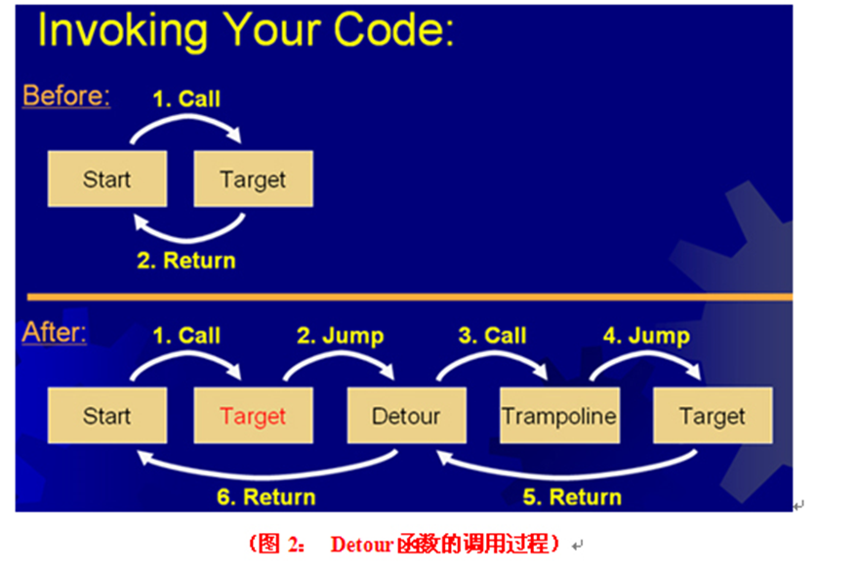
图3-31 Detour函数的调用过程

系统实现
因为程序的源代码很长，因此下面主要通过具有代表性的部分的截图来展示我对我的设计的实现。

InnjectDLL

功能性函数

通过互斥锁来保证每次只会有一个进程去修改共享段中的字符串数组。wcscat并不是一个很快的函数，但是在数据量很小的情况下也完全够用。
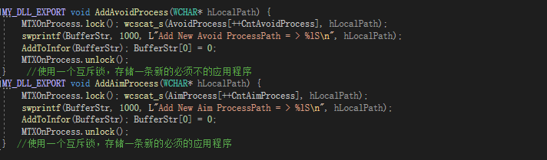
我建立了两个数组来存储要截获的进程和不应当截获的进程，这主要是因为有些函数，比如RtlMoveMemory会在自己的函数中被调用（比如 printf？），为了防止无限递归，把它记下来。
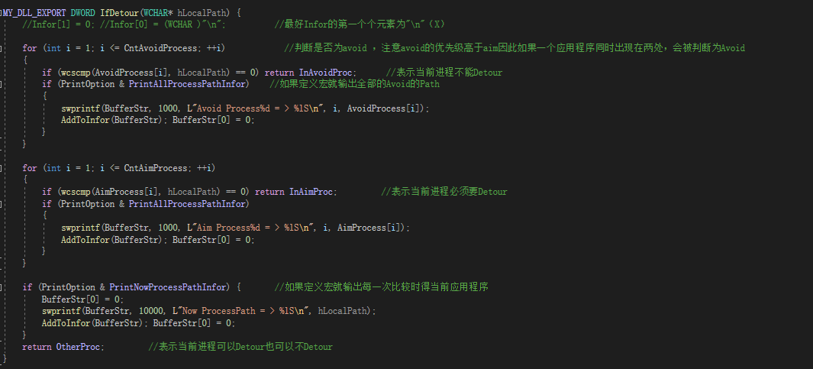
这个函数是用来判断是否要截获当前程序，并且分为三种情况，即必须截获、必须不截获和其他。
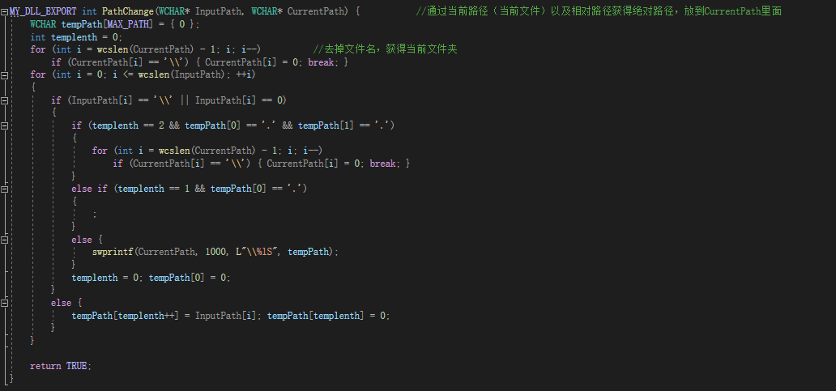
这个函数是通过相对路径来获得绝对路径。
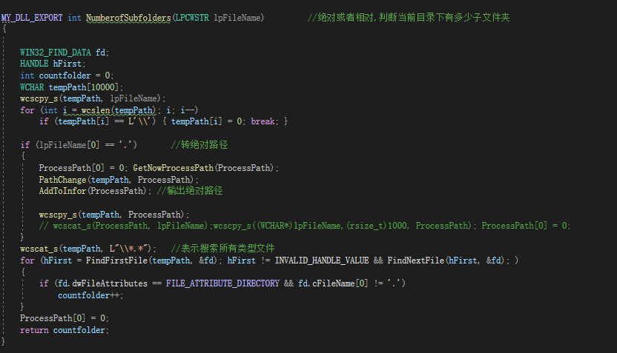
判断当前路径下有几个文件夹的，传入参数为相对或者绝对的路径。核心思路是使用FindFirstFile和FindNextFile来枚举所有文件。通过fd.dwFileAttributes == FILE_ATTRIBUTE_DIRECTORY来判断是否为文件夹。

钩子函数

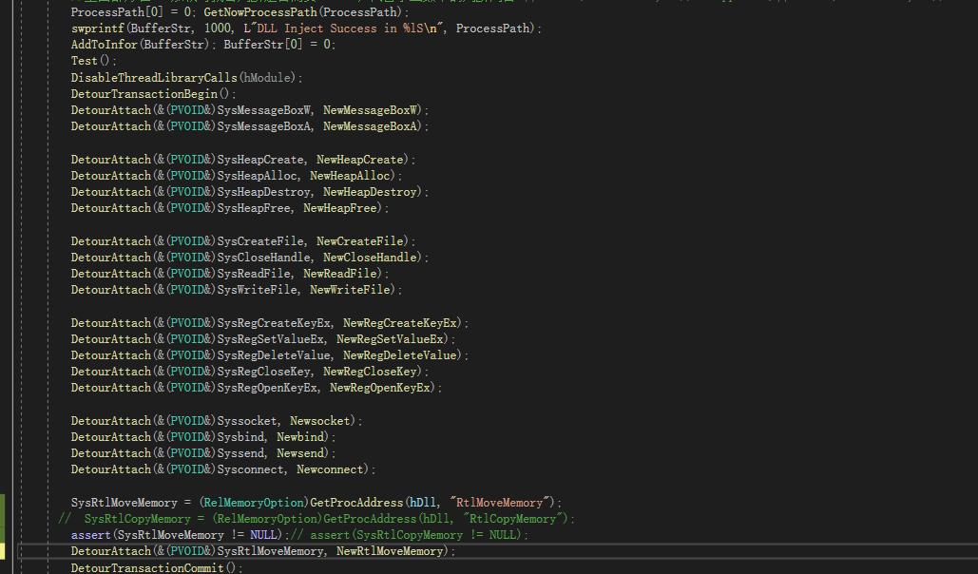
这些是我实现了能够截获了的函数，去掉Sys即为原函数名字，分为几个大类：信息框、堆、文件、注册表、网络、注册表。
每个函数里面都有把参数输出到字符串中的部分，因为这一部分大同小异，因此仅选少量展示，主要展示分析部分。
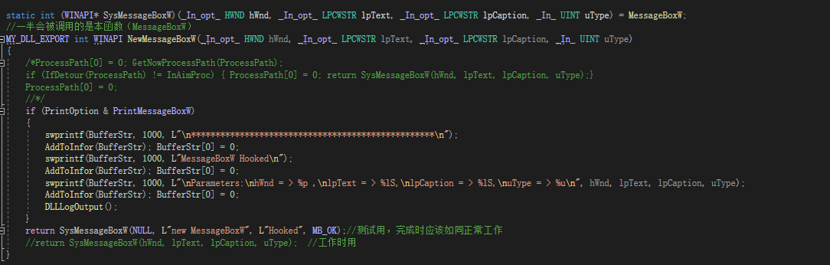
对MessageBoxW函数的原函数和替换函数，基本就只有对参数的输出，这是一个标准的输出参数模板。后面的很多纯输出参数的函数基本也是这样子，除了参数的个数、名字、类型有所不同。
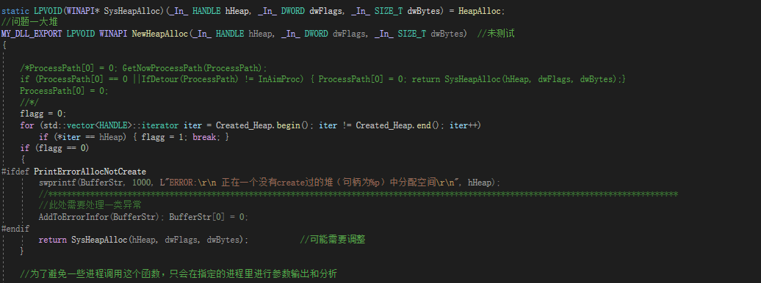
对于所有Create的堆，我把他们的HANDLE都存在了一个vector数组里，对于所有Destroy的堆，我会把他们在vector中删除。然后分配内存的时候再去判断是否在已经Create的堆里，来进行异常判断。如果分配是合法的，我又会把他存在一个vector里，目的是检测free是否合法。
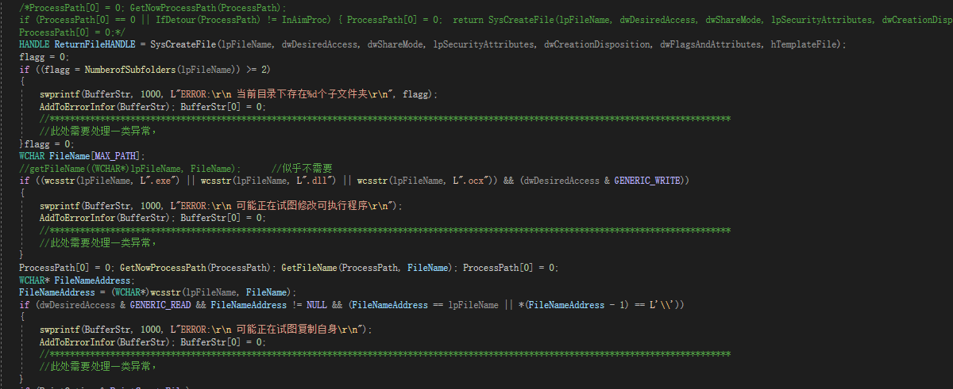
在程序试图获得一个文件指针的时候就要进行一系列的判断，比如目录下的文件夹个数，是否试图操作可执行程序以及是否想要复制自身。如果都没有就把这个文件指针存下来，后面进行文件操作的时候再进行判断，如果使用没有获得过的指针就报错。
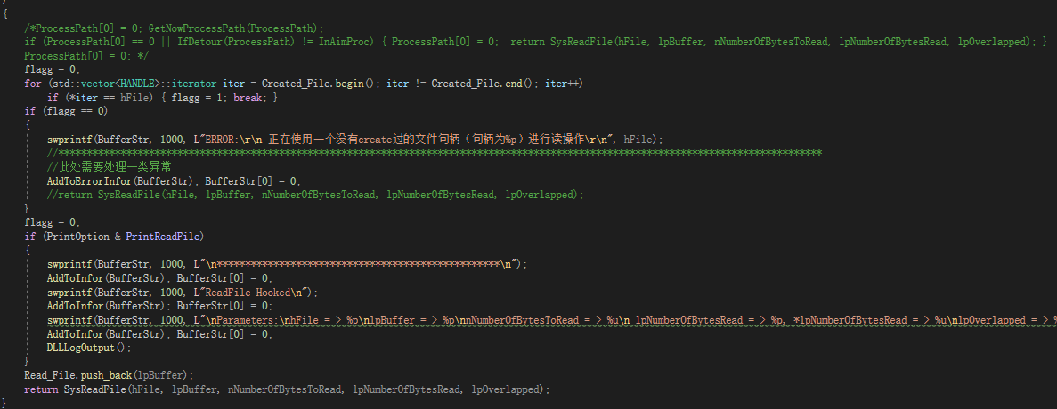
在ReadFile函数里，除了进行文件指针的判断之外，在倒数第二行我把读到的地址指针村了下来。这是因为后面有一个危险操作是是否把文件的内容发送到网上，因此此处进行存储。但也容易看出来，因为存储的是指针地址，因此如果中间进行过“倒手”那这个判断显然不能起到作用。所以我试过使用hash值的方法，但是考虑到发送的信息本身就应当有一定的固定的开头结尾格式，而这些肯定会显著的影响Hash值。而逐字符或者在Trie树上比较的开销显然也是不能接受的。因此干脆就只保留了比对指针这个最初最简单的方法。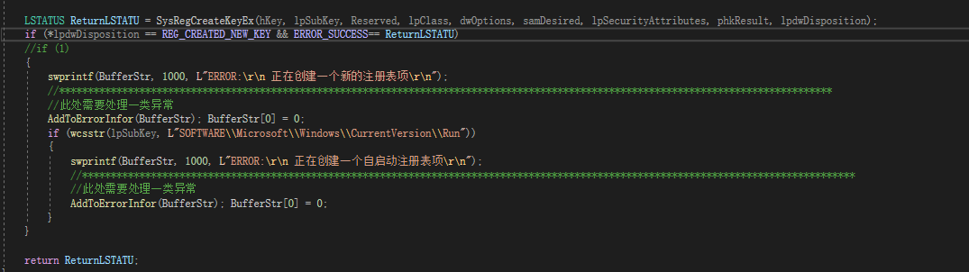
因为对注册表不太了解，这里确实让我卡了很久。后来在同学的帮助下才找到了这个非常简单的判断方法。在注册表操作成功的条件下，进行其是否创建了一个新的注册表项以及是否为自启动项。
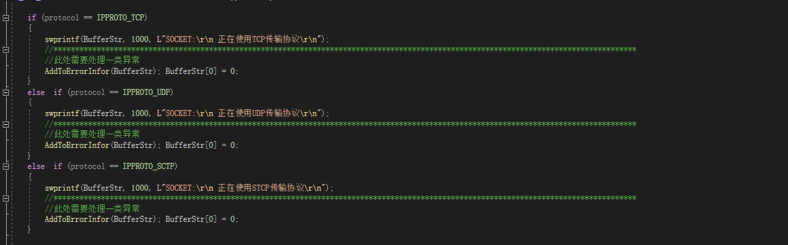
在socket函数里面可以通过判断protocol来确定想要使用的传输协议
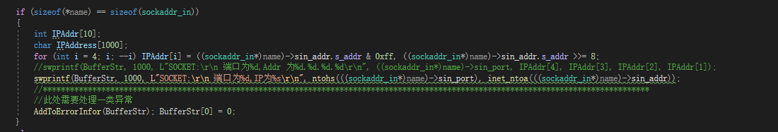
在bind函数里可以直接使用系统提供的ntohs和inet_ntoa函数获得端口号以及IP地址，当然前提是现在是使用的ipv4，这就是第一行sizeof判断的含义。
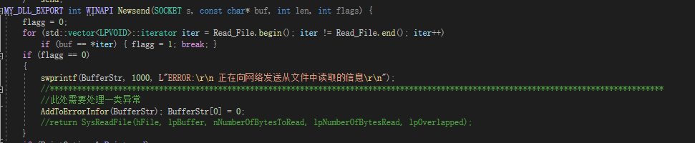
前面提到的判断是否把文件内的内容发送到网络。

除此之外的其他函数也有一些参数获取和类似的分析，因为篇幅所限就不一一展示了，如果想要阅读源代码可以阅读附上的源代码。或者去我的Github(https://github.com/AnthemK/InjectDll)。

TestApp
GUI部分最重要的还是要把界面做的美观，但是我使用的Win32编程的控件过于的简单，而且调整位置，增加功能都比较麻烦。
主界面基本上和老师下发的摸板相同，主要是添加了文本框和上、下、清空按钮以及一个滚动条，很多部分都是win32 的比较固定的写法，只是为了保证正常功能的实现，因此就不在报告里展示。仅仅选取了几个比较创新或者比较重要或者卡了我一段时间的点来展示。
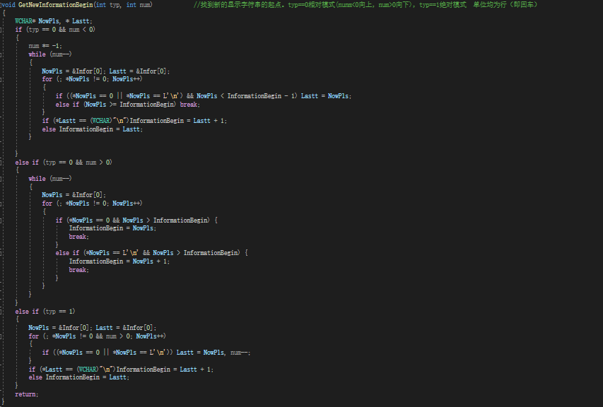
因为WIN32并没有直接给出可以直接控制显示的滚动条，因此我额外写了一个找到新的起始位置的函数。这个函数可以通过相对移动和绝对移动两种方式来吧InformationBegin指针指向想要的那一行的开头，然后让static显示，就达到了滚动的目的。
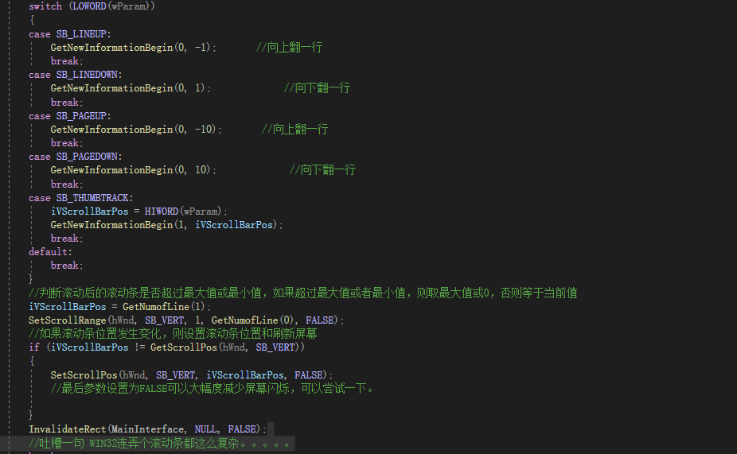
这就是根据滚动条的返回值以及来控制滚动的回调函数实现。最后一行代码就是让程序去重新绘制这个区域，获得新的显示。
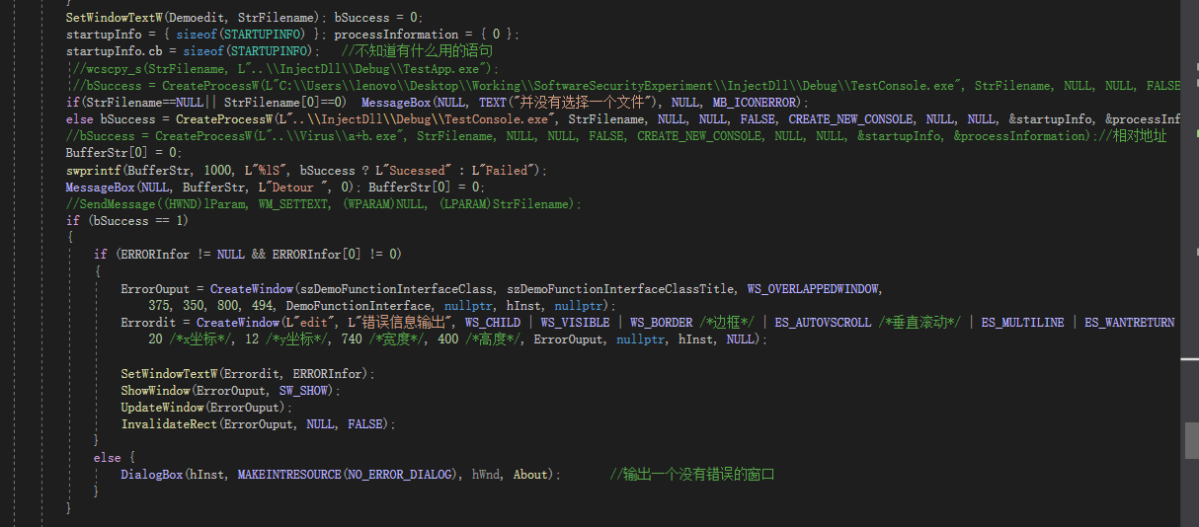
这一部分就是在GetOpenFileName返回了正确的文件名之后，进行的操作。包括调用注射器，判断是否成功了以及重新绘制文本框以及弹窗显示错误信息。

TestConsole
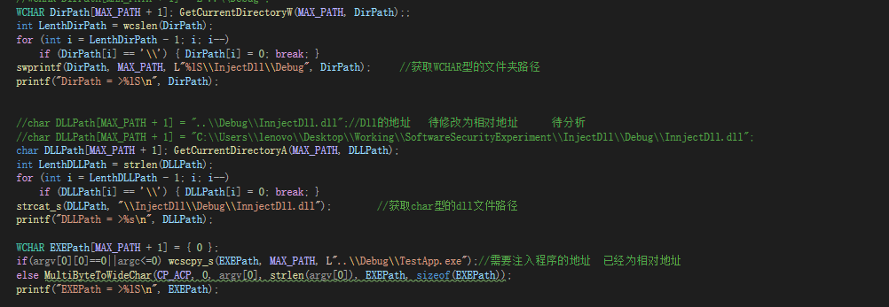

通过当前的可执行文件地址和确定的相对关系，可以获得dll的地址和dll的文件夹的地址，通过MultiByteToWideChar函数可以把传入的参数化为exe地址。
从dll中引入操作共享段的函数，首先是可以添加当前文件为不应截获，添加目标exe为必须截获；其次是是为了利用PrintInfor直接输出接截获到的信息到控制台中。
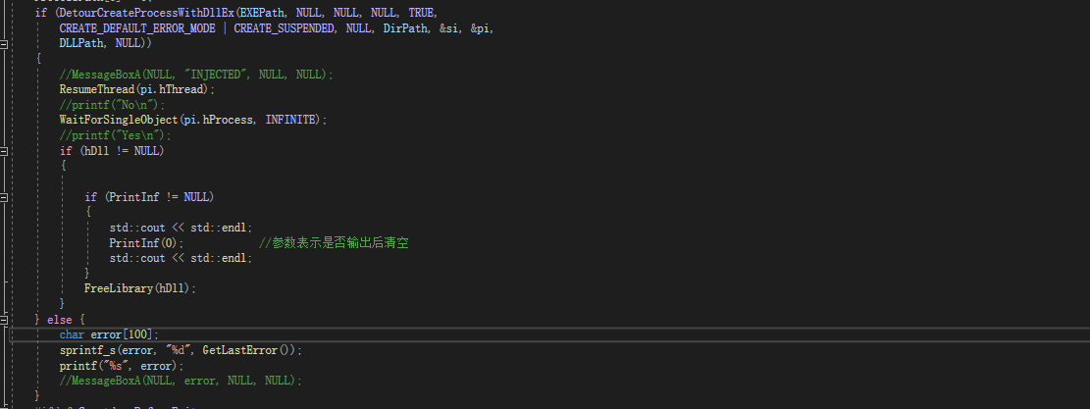
这就是Detour和输出截获信息的过程。
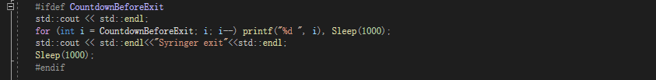
最后还设置了一个小的定时退出器，因为输出的信息都会呈现在GUI里，这里只是为了方便看出是否截获成功，因此在一个不算长的时间之后就会自动退出。

系统测试
系统实现的功能很多，报告限于篇幅，不可能对于每一个都进行展示，只能对于其中的比较具有代表性的进行展示。而且，仅仅是图片仍然显得似乎不够。对于我的系统的功能也可以去我在课堂上的两次演示，其中第一次较全，第二次限于时间略有减少。

主界面

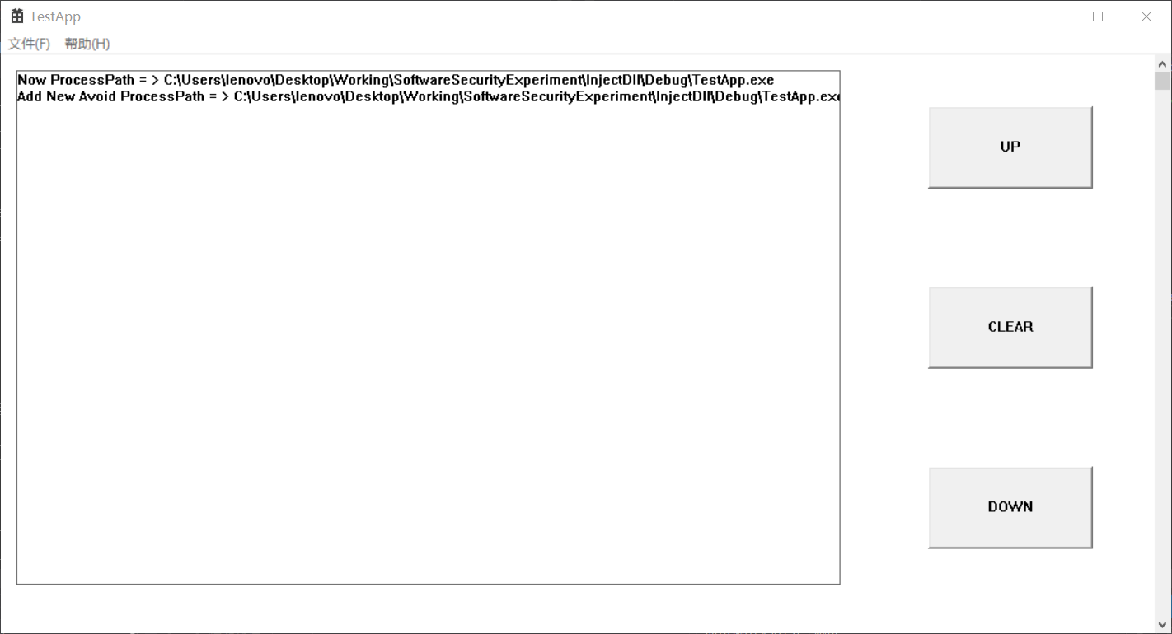
图5-1 主界面

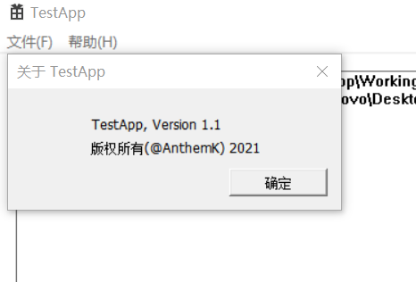
图5-2 关于界面

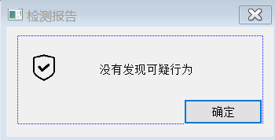
图5-3 没有发现可疑行为

MessageBox
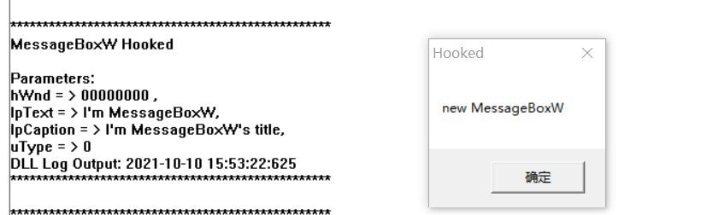
图5-4 MessageBoxW Hooked

Heap操作
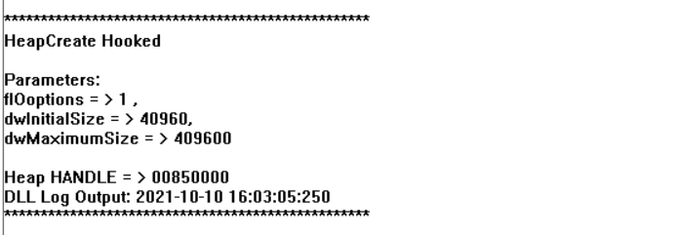
图5-5 HeapCreate Hooked

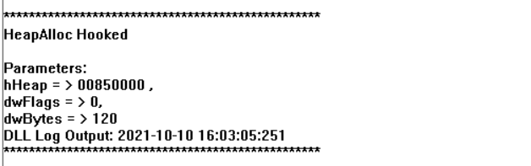
图5-6 HeapAlloc Hooked

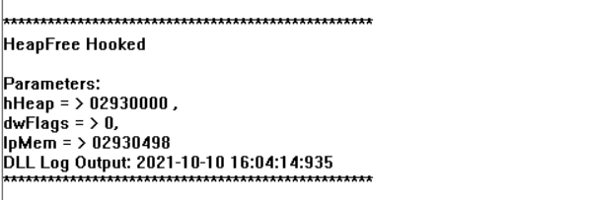
图5-7 HeapFree Hooked

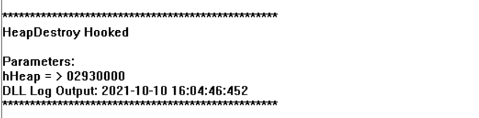
图5-8 HeapDestroy Hooked

文件操作

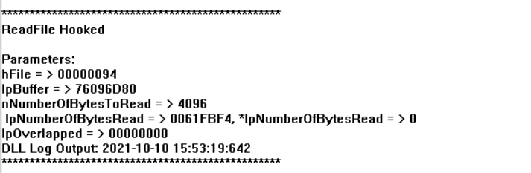
图5-9 ReadFile Hooked

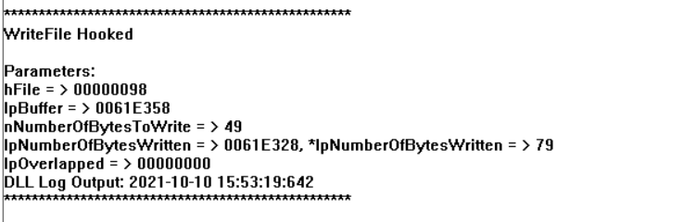
图5-10 WriteFile Hooked

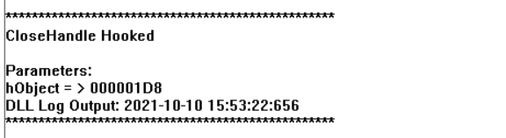
图5-11 CloseHandle Hooked

注册表操作
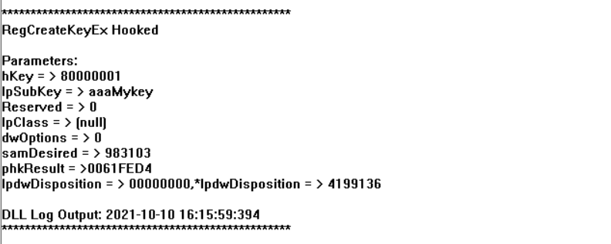
图5-12 RegCreateKeyEx Hooked
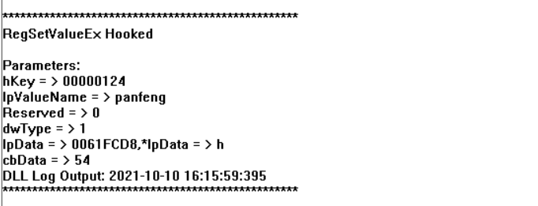
图5-13 RegSetValueEx Hooked

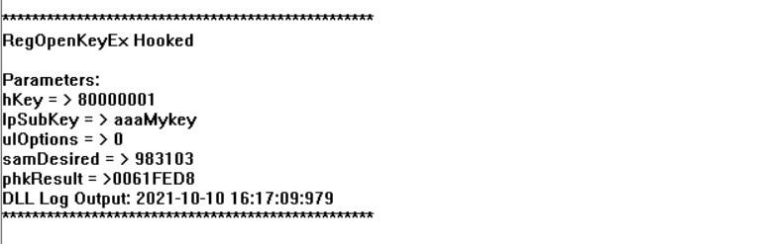
图5-14 RegOpenKeyEx Hooked

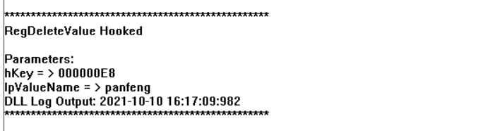
图5-15 RegDeleteValue Hooked

网络
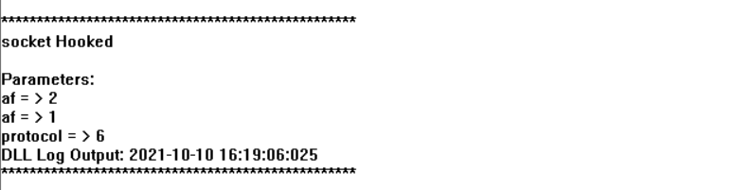图5-16 socket Hooked

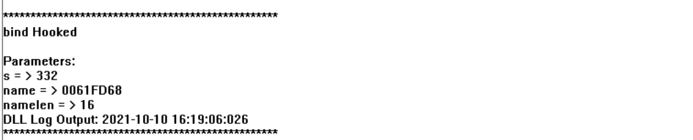
图5-17 bind Hooked
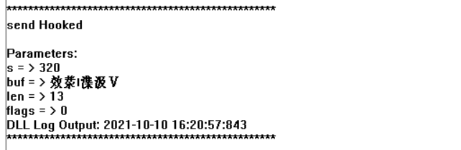
图5-18 send Hooked
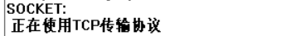
图5-19 使用的协议分析

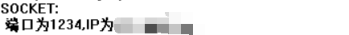

图5-20 端口号和IP地址分析

内存复制
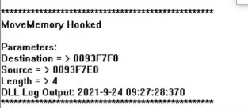
图5-21 MoveMemory Hooked

危险行为

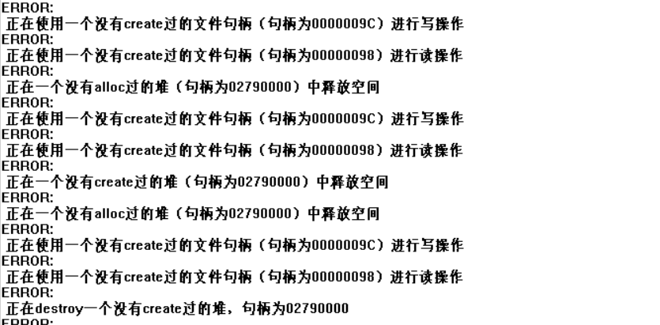
图5-22 堆相关危险操作

图5-23 文件相关危险操作

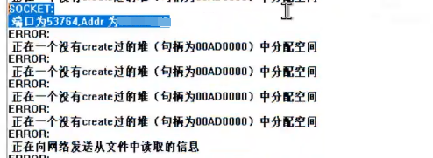
图5-24 网络相关危险操作

总结与展望

总结
本次课程相比于以往的实验来说，最大的区别就是这次是需要做一个新的安全工具，而之前主要是在造“轮子”。因此相当的挑战，因为之间接触比较少，所以开始时走了很多弯路。后来在意识到自己的方法不是最好的时候，也没有立刻换路，导致了很多不必要的麻烦。多亏了网上的资料以及小组同学们的帮助，才让我最终能够做出这个作品。下面我主要写一下我遇到的苦难。
- 环境配置：无论是Detour还是git还是VS，都出了很多莫名其妙的问题，而且这些问题还很难被搜到，往往只能搜到一些相似的，然后需要自己再去总结体会，来解决自己的问题。
- 总体设计：这次试验我的顶层设计是很混乱的，所以没有一个非常明确的开发路径，而是走一步看一步，多个工程一起推进。这使得我花了不少的时间去解决其遗留的问题，而且还重构了不少次数，这也极大的拖慢了进度。而且开发的顺序混乱也使得调试很麻烦，因为没有界面，而dll又不能直接输出，因此很多时候要用多种方法才能找到错误。
- 进程间共享：刚开始我使用的内存映射方案，似乎问题很多，学长的diamagnetic在我这里就无法运行。后来我就使用了付老师所说的共享段方法，但是也参考了很多博客，问了很多同学才完成了这个方法。
- 递归调用：因为钩子勾到的是windows的api，但是dll自身的代码有很可能直接或者间接的来使用这些api，这样就造成了无限递归，结果就是死机。最初我的方法是通过判断进程句柄来过滤，但经过长时间的尝试和与慕老师的讨论，发现并不可行。于是转而使用了直接字符串存储文件的方法，然后通过判断决定到底要不要Detour。
- GUI界面：因为我刚开始就一直在改老师下发的testapp程序，就选择了win32编程作为开发GUI的工具。但他实在是太过于朴素，很多功能都必须手动实现，而且也没有像苹果那样的美观界面，尽管我花了不少的时间，但开发出来的效果只能说是差强人意。
在这次实验过程中，因为是分小组进行的，我的同组同学们都给予了我很大的帮助，在此要感谢他们对我的帮助。

展望
现在我所开发的程序或许还算不上一个安全工具，他的分析相当简陋而且冗长。界面和实现的功能也有所欠缺。如果有机会的话，我觉得主要有这么几个地方还可以进行优化
- 注入代码 我的dll大概有1100多行，而实际上有些可能是重复而没有必要的，这些应该可以精简，不然的话Detour的时候也可能会有问题
- 安全问题 虽然我是在开发一个安全软件，但实际上这个软件本身也可能存在安全问题，比如共享段的时候。付老师说最好用函数来操作共享段里的变量，但是因为我需要输出字符串，而每次都去重新赋值全串可能开销过大，所以就灭有用函数操作，这就造成了隐患。UI界面上有很多的窗口之类的也没有进行过滤，也存在安全隐患。
- UI界面 因为时间所限，并没有对UI界面进行很多更高级的功能实现，我看同组的沈奥成同学使用vue来开发界面，非常好看，而且设置了输出过滤，所以功能也比我的要更好。最终获得一等奖的同学的界面更是功能齐全，甚至还可以下载报告，而且对于所有的api中的宏，都能够进行解析。这些都是我需要学习的。以后应当尝试一些不同的前端软件进行开发，并且力求做的更便于使用。
这次试验仍然暴露出了我不太擅长规划的问题，因此在过程中吃了很多的亏，浪费了很多的时间。而正是因为工期比较紧张，所以在最后的完善GUI和测试功能环节，都进行了简化。这是我在下次实验中最需要改善的地方，合理的分配时间，保证一个更高的效率，并且拿出一个更好的作品。

课程建议与意见
这次试验让我从书本走向现实，面向需求开发一个工具，让我受益匪浅。但是这个实验因为跨度比较大，所以难免刚开始的时候同学会有些不适用，而且因为很多技术对于我们来说都是全新的，如果不是老师或者别的同学提到，几乎不可能自己知道会用这个去实现。因此我觉得可能如果给同学们提供一些更多的引领，并不局限于一种开发方式，而是多种方式都进行简单介绍，供大家选择，并且在过程中老师能够更多的帮助同学们解决一些棘手的问题，或许大家开发就会更顺畅一些。

参考文献
[1] 软件安全 课程设计 实验指导书2021（整合）v1.9
[2] Detour钩子库的简单使用
https://blog.csdn.net/tutucoo/article/details/85235478
[3] MSDN文档 https://docs.microsoft.com/zh-cn/
[4] Detour包的官方介绍 https://github.com/microsoft/Detours
[5] 学长的课设工作 https://github.com/AgentGuo/HUST_course_design_of_cryptography
[6] 通过资源管理对话框 https://blog.csdn.net/welson80/article/details/5810328
[7] WIN32开发教程
https://blog.csdn.net/tcjiaan/article/details/8497535?spm=1001.2014.3001.5501
[8] runoob.com
[9] 共享内存的简介
https://blog.csdn.net/xy913741894/article/details/72571260?ops_request_misc=&request_id=&biz_id=102&utm_term=%E5%85%B1%E4%BA%AB%E5%86%85%E5%AD%98&utm_medium=distribute.pc_search_result.none-task-blog-2~all~sobaiduweb~default-0-72571260.nonecase&spm=1018.2226.3001.4187
[10] 各种百度百科，博客

